**ESCENARIOS ACTUAL Y PROYECTADOS DE CAMBIOS DE USOS DE SUELO EN EL AMBITO DE INTERVENCIÓN PRIORITARIA DEL FONAG**

**Introducción**

Los resultados de un primer estudio ejecutado por el FONAG en el año 2017, a través de la Consultoría *“Estudio del Retorno sobre la Inversión de las Intervenciones del FONAG en la Unidad Hídrica del Río Cinto”*, cuyo objeto fue *“Valorar financiera y económicamente los beneficios hídricos resultantes de las acciones de conservación que desarrolla el FONAG en la cuenca del río El Cinto, calcular el retorno sobre la inversión para actores específicos y valorar la eficacia de las inversiones del FONAG frente a inversiones diferentes”*, evidenciaron el impacto positivo del FONAG a los servicios hídricos relacionados con la calidad y cantidad de agua, generando tanto beneficios importantes para la conservación de la biodiversidad cuanto para las empresas que utilizan agua como insumo principal de su trabajo.

Bajo esa premisa FONAG decidió ampliar el estudio de cuantificación de beneficios hídricos y monetización de esos beneficios a las cuencas que aportan a las principales fuentes de agua que abastecen al DMQ.

Para ello fue necesario determinar escenarios de cambios de usos de suelo producto de la existencia y ausencia de acciones de conservación y recuperación de fuentes de agua, los cuales se constituyen en el insumo primordial para la cuantificación de los cambios en la cantidad y calidad de agua de las cuencas aportantes y la definición de las relaciones hidro-económicas de las intervenciones del FONAG desde un enfoque integral, con el fin de generar indicadores de costo – efectividad que aporten a la toma de decisiones en un marco de negocio y bienestar hídrico para el FONAG y sus constituyentes.

Este documento resume los procedimientos aplicados para determinar los escenarios actuales y proyectados de cambios de usos de suelo en el ámbito de intervención prioritaria del FONAG, dentro de las cuencas que aportan agua a los habitantes del Distrito Metropolitano de Quito.

* **Línea base (Escenario Actual):** es la interpretación de ecosistemas de uso de suelo de imágenes satelitales y puntos de control del año 2016.
* **Escenario sin intervención (Business As Usual -BAU-):** es un escenario sin acciones en conservación y recuperación de fuentes de agua, que mantiene la tendencia de cambio de usos de suelo identificada en el análisis multitemporal de los mapas de ecosistemas y usos de suelo de los años 2007 y 2014.
* **Escenario de manejo sostenible (Sustainable Ecosystem Management -SEM-):** es un escenario donde se proyecta los cambios de usos de suelo resultado de las acciones de conservación y recuperación de agua ejecutadas por el FONAG en un periodo de tiempo determinado.

Tanto el escenario BAU como el escenario SEM fueron proyectados hasta el año 2080.

A continuación, se muestra el procedimiento realizado para generar los escenarios hipotéticos BAU (Business as usual) y SEM (Sustainable Ecosystem Management).

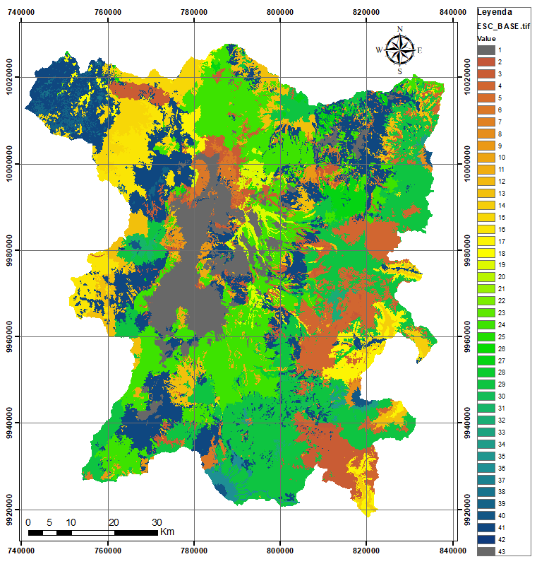

**Figura 1.** Mapa de usos de suelo de la línea base del ámbito FONAG.

El escenario actual (línea base) muestra 43 tipos de usos de suelo levantados por el FONAG en el mapa de ecosistemas y usos de suelo del año 2016, presentados en la Figura 2:

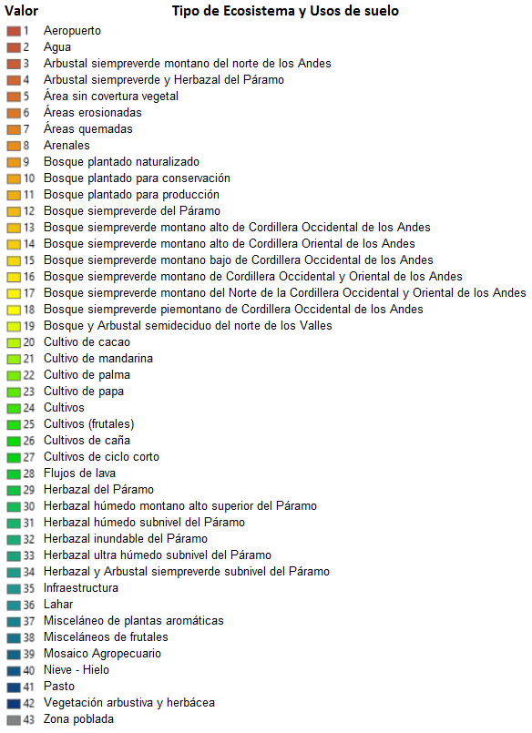

**Figura 2.** Clasificación de ecosistemas y usos de suelo dentro del ámbito FONAG – línea base.

**Business As Usual - BAU**

Para construir este escenario se realizó un análisis multitemporal entre los años 2007 y 2014,en el que se identificó un aumento de zonas agropecuarias (cultivos ciclos corto y pasto) y una reducción de páramo y bosque altoandino de aproximadamente 73 metros en altitud, quiere decir que la tasa de cambio altitudinal de páramo o bosque altoandino a zonas agropecuarias fue de 73 metros altitudinales en 7 años.

Manteniendo la tasa de cambio anual de páramo y/o bosque altoandino a zonas agropecuaria hasta el año 2080s, se puede llegar a una perdida aproximada de 670 metros en altitud, considerando como límite máximo los 4300 m.s.n.m. donde actualmente se registran áreas intervenidas por zonas agropecuarias.

El procedimiento para la generación del escenario BAU fue el siguiente:

1. Delimitación del ecosistema páramo y bosque altoandino identificados de la línea BASE.

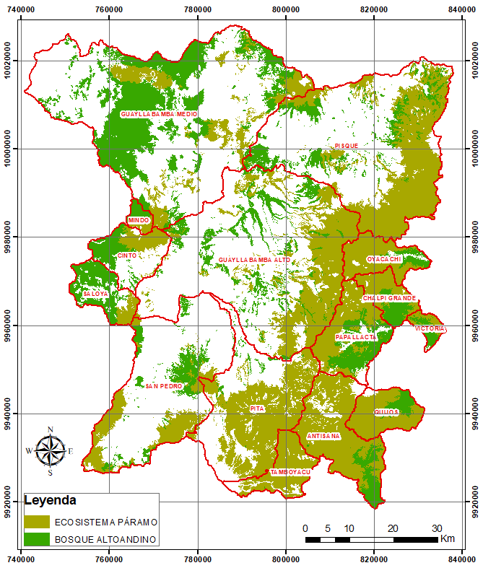

**Figura 3.** Ecosistemas paramo y bosque altoandino dentro del Ámbito FONAG.

1. Delimitación de áreas donde los ecosistemas y usos de suelo actual se mantienen:

* Delimitación de polígonos considerando la tasa de cambio altitudinal anual de páramo o bosque altoandino a zona agropecuaria, hasta el año 2080.
* Delimitación altitudinal en la cota 4300 m.s.n.m. hasta dónde se registrarían zonas agropecuarias por perdida del ecosistema páramo o bosque altoandino según los registros del mapa de ecosistemas y usos de suelo actual (año 2016).
* Delimitación del Sistema Nacional de Áreas Protegidas del Ecuador ubicadas dentro del ámbito de trabajo del FONAG.

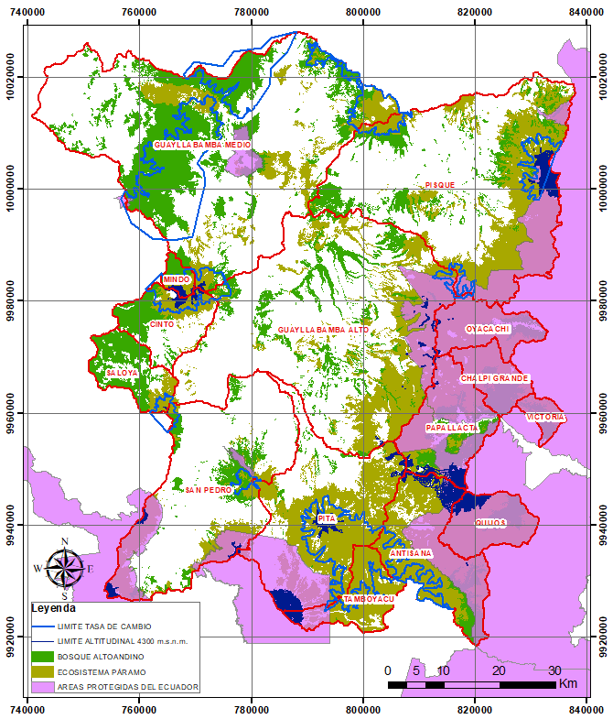

**Figura 4.** Delimitación de áreas donde los ecosistemas y usos de suelo actual se mantienen.

1. Proyección del cambio de ecosistemas de páramo y bosque altoandino a zonas agropecuarias.

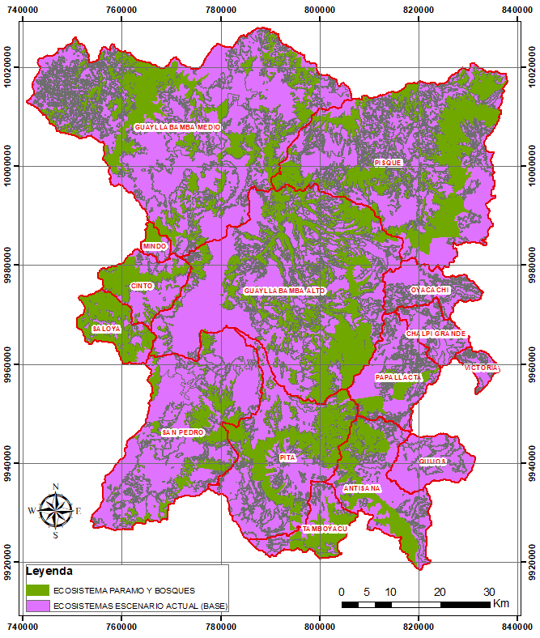

**Figura 5.** Proyección de escenario BAU sobre el escenario BASE.

Los usos de suelo del escenario BAU respecto al escenario BASE se muestran a continuación.

**Tabla 1.** Porcentaje de cambio de Ecosistemas de paramo y bosque altoandino del escenario BASE a zonas agropecuarias en el escenario BAU.

|  |  |  |  |  |
| --- | --- | --- | --- | --- |
| **BASE** | | **BAU** | | **% de Cambio** |
| **Clasificación de ecosistemas y uso de suelo** | **Área [Km2]** | **Clasificación de ecosistemas y uso de suelo** | **Área [Km2]** |
| Arbustal siempreverde montano del norte de los Andes | 287.838 | Cultivos | 260.614 | 90.5 |
| Áreas erosionadas | 27.224 | 9.5 |
| Arbustal siempreverde y Herbazal del Páramo | 127.128 | Cultivos | 127.128 | 100.0 |
| Bosque plantado naturalizado | 61.066 | Pasto | 42.345 | 69.3 |
| Áreas erosionadas | 18.721 | 30.7 |
| Bosque plantado para conservación | 2.027 | Pasto | 2.027 | 100.0 |
| Bosque plantado para producción | 63.849 | Pasto | 62.444 | 97.8 |
| Áreas erosionadas | 1.405 | 2.2 |
| Bosque siempreverde del Páramo | 2.616 | Pasto | 2.616 | 100.0 |
| Bosque siempreverde montano alto de Cordillera Occidental de los Andes | 248.444 | Pasto | 243.171 | 97.9 |
| Áreas erosionadas | 5.273 | 2.1 |
| Bosque siempreverde montano alto de Cordillera Oriental de los Andes | 13.928 | Pasto | 13.928 | 100.0 |
| Bosque siempreverde montano bajo de Cordillera Occidental de los Andes | 129.876 | Pasto | 129.876 | 100.0 |
| Bosque siempreverde montano de Cordillera Occidental de los Andes | 81.962 | Pasto | 81.962 | 100.0 |
| Bosque siempreverde montano del Norte de la Cordillera Occidental y Oriental de los Andes | 63.000 | Pasto | 63.000 | 100.0 |
| Bosque siempreverde piemontano de Cordillera Occidental de los Andes | 18.026 | Pasto | 18.026 | 100.0 |
| Bosque y Arbustal semideciduo del norte de los Valles | 97.786 | Cultivos | 91.282 | 93.3 |
| Áreas erosionadas | 6.504 | 6.7 |
| Herbazal del Páramo | 569.187 | Pasto | 569.187 | 100.0 |
| Herbazal húmedo montano alto superior del Páramo | 12.164 | Pasto | 12.164 | 100.0 |
| Herbazal húmedo subnivel del Páramo | 1.042 | Pasto | 1.042 | 100.0 |
| Herbazal inundable del Páramo | 0.199 | Áreas erosionadas | 0.199 | 100.0 |
| Herbazal y Arbustal siempreverde subnivel del Páramo | 4.699 | Cultivos | 4.699 | 100.0 |

**Tabla 2.** Superficie de zona agropecuaria sujeta a incremento dentro del ámbito FONAG en escenario BAU y tasa de cambio anual.

|  |  |  |  |
| --- | --- | --- | --- |
| Clasificación de ecosistemas y uso de suelo | BASE 2016 | BAU 2080 | TDA (%) |
| **Área [km2]** | **Área [km2]** |
| Áreas erosionadas | 141.796 | 201.123 | 0.548% |
| Cultivos | 1255.478 | 1739.201 | 0.511% |
| Pasto | 1169.579 | 2411.367 | 1.137% |

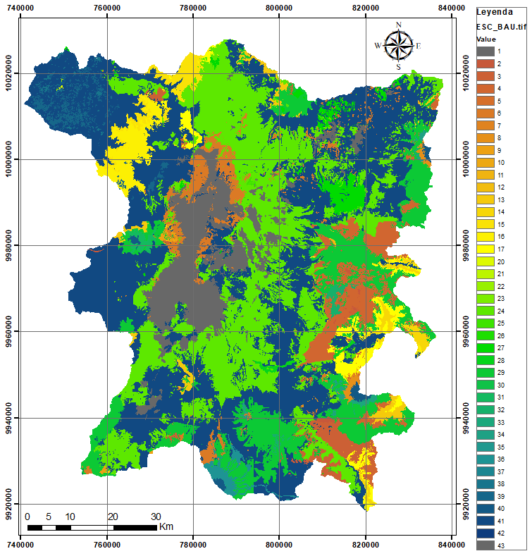

**Figura 6.** Mapa de ecosistemas y usos de suelo del ámbito FONAG - escenario BAU.

**Sustainable Ecosystem Management – SEM**

Escenario donde las acciones del FONAG ejecutadas en el periodo 2016 – 2020 generan cambios de usos de suelo positivos en los sitios intervenidos para la conservación y recuperación de fuentes de agua, es decir, áreas degradadas por la intervención antrópica se recuperan a los ecosistemas de referencia como páramos o bosques altoandinos.

En este escenario se espera que las funciones de regulación y rendimiento hídrico de los ecosistemas fuentes de agua se mantengan o mejoren respecto al escenario base.

El procedimiento para la generación del escenario SEM fue el siguiente:

1. Delimitación de sitios intervenidos por el FONAG durante el periodo 2016 – 2020, considerando las fuentes de agua que abastecen al Distrito Metropolitano de Quito.

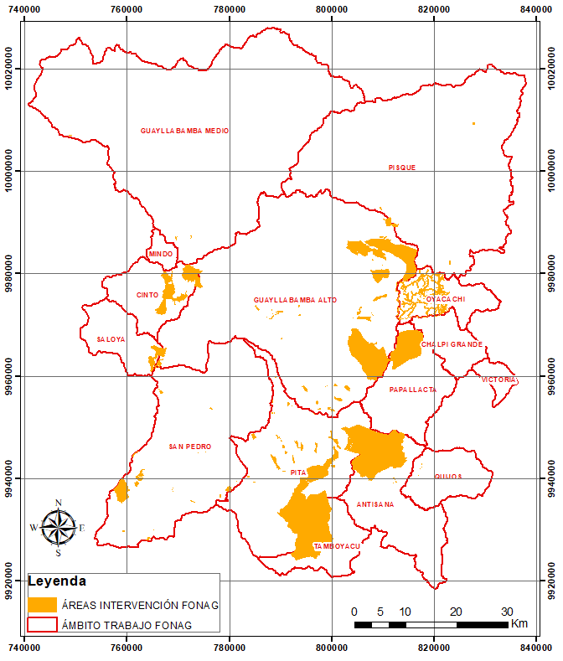

**Figura 7.** Áreas de intervención FONAG, periodo 2016-2020.

1. Proyección del cambio de uso de suelo de zonas agropecuarias a ecosistemas de páramo y bosque altoandino en áreas intervenidas en el periodo 2016-2020 por FONAG, mapa de referencia escenario BAU.

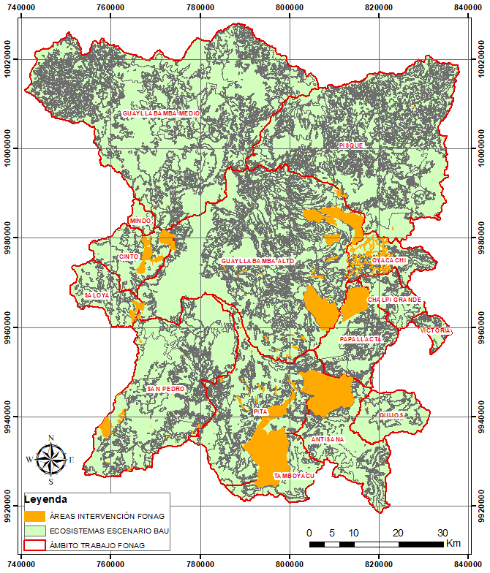

**Figura 8.** Proyección de áreas intervenidas en el periodo 2016 - 2020 por FONAG sobre escenario BAU.

Los cambios de usos de suelo para el escenario SEM respecto al escenario BASE se muestran a continuación.

**Tabla 3.** Porcentaje de cambio de zonas agropecuarias/degradadas del escenario BASE a Ecosistemas de páramo y bosque altoandino en áreas intervenidas por el FONAG en el periodo 2016-2020 para escenario SEM.

|  |  |  |  |  |
| --- | --- | --- | --- | --- |
| BASE | | SEM | | % de Cambio |
| Clasificación de ecosistemas y uso de suelo | **Área [Km2]** | **Clasificación de ecosistemas y uso de suelo** | **Área [Km2]** |
| Áreas erosionadas | 3.141 | Herbazal del Páramo | 3.141 | 100.0 |
| Áreas quemadas | 0.067 | Herbazal del Páramo | 0.067 | 100.0 |
| Arenales | 2.456 | Herbazal del Páramo | 2.456 | 100.0 |
| Cultivos | 10.532 | Arbustal siempreverde y Herbazal del Páramo | 10.532 | 100.0 |
| Cultivos de ciclo corto | 0.560 | Arbustal siempreverde y Herbazal del Páramo | 0.560 | 100.0 |
| Lahar | 1.310 | Herbazal del Páramo | 1.310 | 100.0 |
| Mosaico Agropecuario | 0.041 | Arbustal siempreverde y Herbazal del Páramo | 0.041 | 100.0 |
| Pasto | 41.139 | Herbazal del Páramo | 39.566 | 96.2 |
| Arbustal siempreverde montano del norte de los Andes | 1.574 | 3.8 |

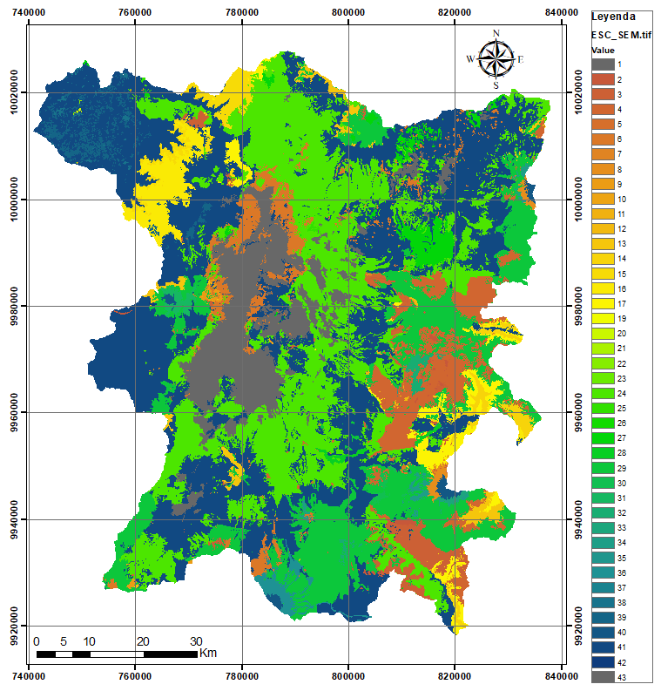

**Figura 9.** Mapa de ecosistemas y usos de suelo del ámbito FONAG - escenario SEM.

**MAPA DE ECOSITEMAS Y USOS DE SUELO PARA LOS DISTINTOS ESCENARIOS**

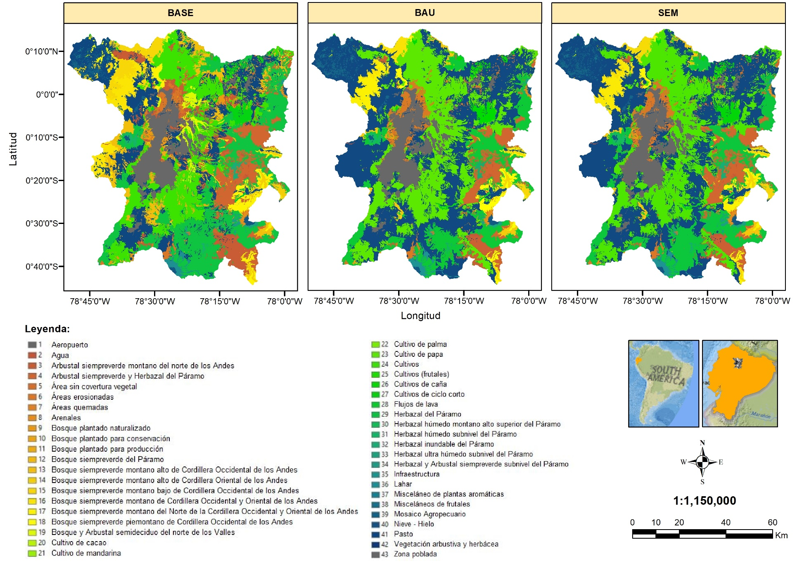

Elaborado por: Fabricio Rivera

Revisado por: Andrea Vera